**getElementsByTagName()方法**

返回带有指定标签名的节点对象的集合。返回元素的顺序是它们在文档中的顺序。

**语法:**

document.getElementsByTagName(Tagname)

**说明:**

1. Tagname是标签的名称，如p、a、img等标签名。

2. 和数组类似也有length属性，可以和访问数组一样的方法来访问，所以从0开始。

看看下面代码，通过getElementsByTagName()获取节点。

[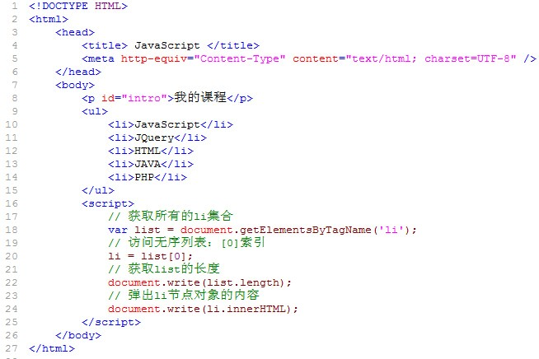](http://img.mukewang.com/53ec174a0001404206540436.jpg)